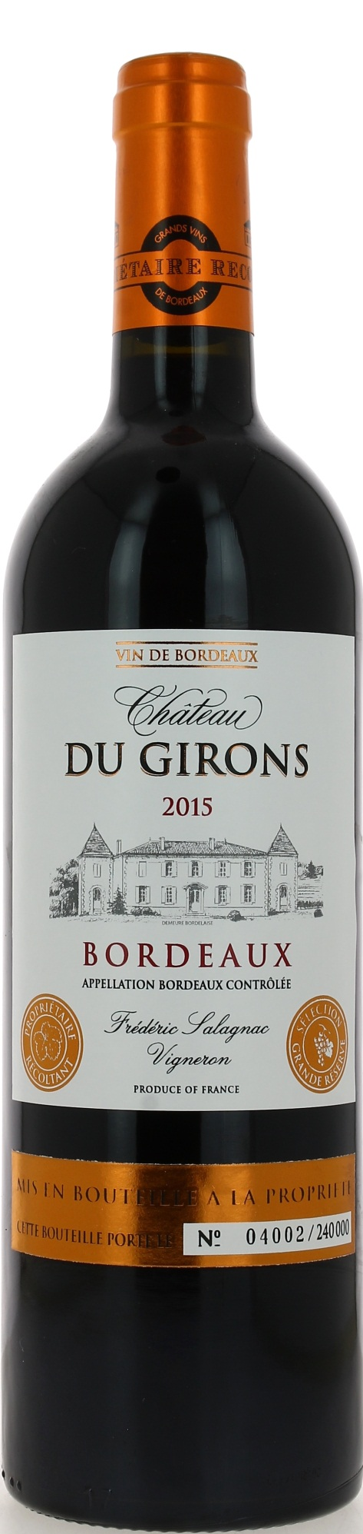

13°

CHÂTEAU
DU GIRONS 2015
AOC BORDEAUX
Fréderic Salagnac
Vigneron récoltant

LE VIGNOBLE :
Nature des sols : Graveleux argilo calcaire
Age du vignoble : 30 ans
Encépagement : 75% merlot
25% cabernet sauvignon .

DEGUSTATION & CONSERVATION :
Commentaire de dégustation :
Robe rouge carmin soutenu et aux notes de fruits des bois légèrement épicé. L’attaque est franche, ce vin rond et souple aux tannins soyeux témoigne de la bonne maturité des raisins.

Dégustation : entre 16° et 18°C
Vieillissement : 3 à 5 ans
Accords mets vins : viandes rouges, grillades et gibiers.

PALLETISATION :
Dimensions palette : 1200/800/1380 mm
Dimension carton : 300/235/160 mm
Poids du carton : 7.5 kg
Bouteilles/carton : 6 bouteilles debout
Cartons/couche : 25
Couches/palette : 4
Bouteilles/palette : 600

Gencod Bouteille : 3 700 678 000 674
Gencod Carton : 3 700 678 000 681
Gencod Caisse bois : 3 700 678 000 698

